数据库设计说明书

大学生迎新导引服务数字人系统

目 录

数据库设计说明书 1
（模板） 1
目 录 2
1 引言 3
1.1 编写目的 3
1.2 术语表 3
2 数据库环境说明 3
3 数据库的命名规则 3
4逻辑设计 3
5物理设计 4
4.1表汇总 4
4.2表设计 4
6 脚本文件 4

引言

编写目的
本文档说明大学生迎新导引服务数字人系统（一期）的数据库设计：包括数据库环境、对象命名规则、逻辑数据关系与物理表结构，作为建表脚本（backend/db/migration/）、后端持久层实现与测试验收的对照基准。
一期共 24 张物理表，按 9 个微服务的服务前缀分表并共用一个库 yingxin；地图 POI 与路网为只读 JSON 资源，不建表。物理结构以迁移脚本为准，字段级定义详见《数据建模》（docs/数据建模.md）。

术语表
序号 | 术语或缩略语 | 说明性定义
1 | FR / NFR / IR / DR | 需求编号体系：功能需求、非功能需求、接口需求、数据需求（见《需求分析文档》）。
2 | H-01 – H-14 | 横向能力编号：统一响应体、错误码、鉴权、日志、缓存、测试基座等公共基础设施（见《开发规范》§1.2）。
3 | JWT | JSON Web Token；本项目用 HS256，负载仅含 userId / role / exp，不含隐私字段。
4 | JTI | JWT 唯一标识；Redis 会话键 yx:auth:session:<jti>，登出即删键、令牌立即失效。
5 | RBAC | 基于角色的访问控制；后台按学工、后勤、保卫、学院、运维等角色分权。
6 | POI | 校园兴趣点；使用稳定业务编码 poi_code（如 DORM-01），存于 static-data/poi.json，不入库。
7 | ASR / TTS | 语音识别 / 语音合成；语音为辅助入口，文字为主链路，TTS 用于数字人播报。
8 | LLM | 大语言模型；仅作问答库未命中时的兜底，超时即返回兜底话术。
9 | Flyway | 数据库版本迁移工具；采用集中式迁移，脚本统一放 backend/db/migration/。
10 | 雪花 ID | 分布式唯一 ID（BIGINT，非自增），由持久层统一生成，业务代码不得自行拼 ID。
11 | 逻辑删除 | deleted 字段：0 = 未删除；删除时写入本行 id（便于唯一索引与删除后重建）。
12 | 绿色通道 | 家庭经济困难新生先办理入学、后缴纳学费的资助通道。

数据库环境说明
项目 | 数据库系统 | 部署环境 | 设计工具 | 说明
大学生迎新导引服务数字人系统（一期）／库 yingxin | MySQL 8.0.46（InnoDB，utf8mb4 / utf8mb4_unicode_ci） | 本地 Docker Compose：mysql:8.0.46、redis:7.0.15-alpine（3306 / 6379） | dbdiagram.io（DBML 建模，docs/数据建模.dbml） | 9 服务同库分表；禁止物理外键；时区 Asia/Shanghai；时间字段 DATETIME(3)
同上（生产环境） | Azure Database for MySQL 8.0.46 | Azure 云；MySQL 强制 SSL；Redis 7.0.15（VM 自建，带密码） | 同上 | 本地与云端仅靠环境变量区分，代码零改动

数据库的命名规则

（1）库与表：单库 yingxin，按服务前缀分表（auth_ / checkin_ / qa_ / nav_ / aid_ / life_ / content_ / admin_）；表名 = <服务前缀>_<实体>（单数），全小写 + 下划线，禁止驼峰。
（2）字段与通用列：字段名全小写下划线；主键 id 为雪花 ID（BIGINT，非自增）；每表固定含 create_time、update_time（DATETIME(3)，持久层自动填充）、create_by、update_by、deleted（BIGINT，0 = 未删除，删除写本行 id）。
（3）索引：普通索引 idx_<字段>，唯一索引 uk_<字段>；引用列必须有索引；基数 ≤6 的低基数列不建单列索引（改组合索引，等值列在前）；日志表只保留时间索引；行数 <100 的小表不建二级索引。
（4）数据类型：金额 DECIMAL(10,2)；经纬度 DECIMAL(10,7)；时间 DATETIME(3)；布尔 TINYINT(1)；枚举 TINYINT + 码表（不用 ENUM）；定长编码 CHAR(n)（如 SHA-256 指纹 CHAR(64)）；密文列一律 VARCHAR；短文本按业务上限取 VARCHAR(n)。
（5）禁用项：物理外键、CHECK 约束、未登记的状态值；富文本入库前做 XSS 过滤。
（6）迁移脚本：集中式，命名 V<yyyyMMddHHmm><两位序号>__<服务简称>_<说明>.sql（版本号全局唯一）；新增字段必须带 DEFAULT，不删旧字段，破坏性变更分多版本执行。

4逻辑设计
本节按《数据建模》§4.1 的业务域分组给出逻辑数据关系。一期共 24 张物理表、7 个业务域，导航域（ER-3）无数据库表，不画关系图。关系图由 DBML 模型（docs/数据建模.dbml）在建模工具中导出；图中连线均为应用层逻辑引用，数据库不建物理外键，鸦爪端表示多端（N），竖线端表示一端（1）。
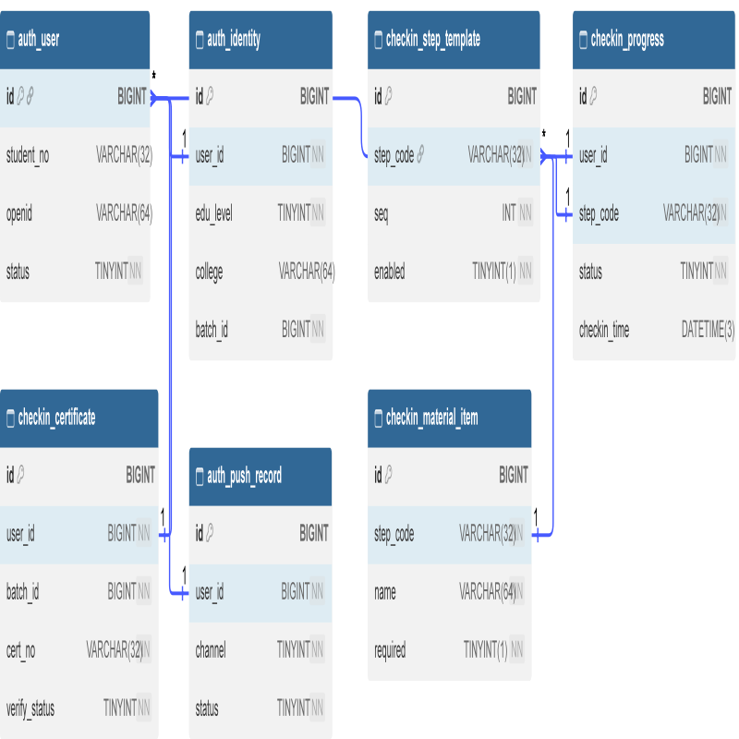
图4-1 ER-1 身份与报到（auth + checkin）
身份与报到域以 auth_user 为主表：auth_identity 与用户一对一；checkin_progress、checkin_certificate 按用户分别形成一对多与一对一关系；checkin_step_template 通过 step_code 关联报到进度与材料清单；auth_push_record 记录待办推送。
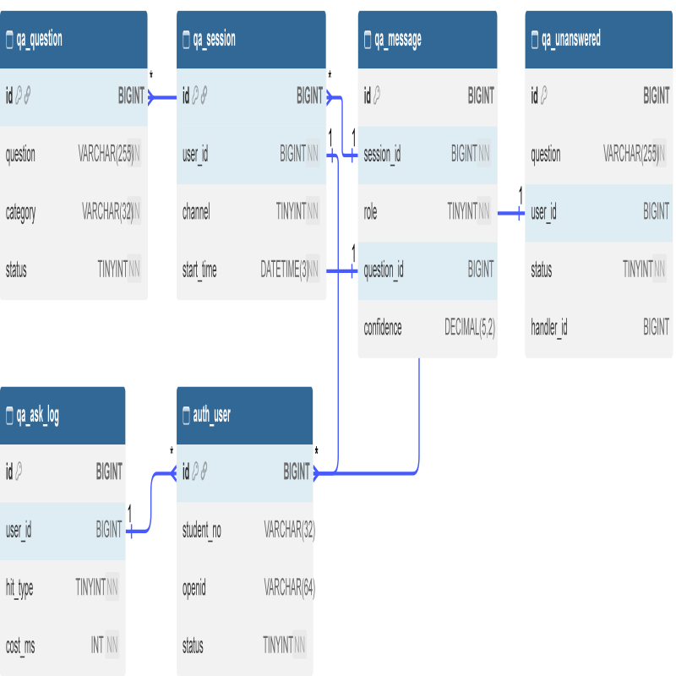
图4-2 ER-2 智能问答（qa）
问答域以 qa_session 为中心：每条消息归属一个会话，命中问答库时记录 question_id；未解答记录与提问日志按用户维度关联 auth_user，用于运营分析、热门问题统计与转人工处理。
ER-3 导航域：无数据库表。POI 与路网为静态资源（static-data/poi.json、road-network.json），服务启动时加载并校验（边必须依附于存在的节点等 6 条规则，见《数据建模》§3.4，DI-10）；用户收藏已取消，由前端本地存储承担。
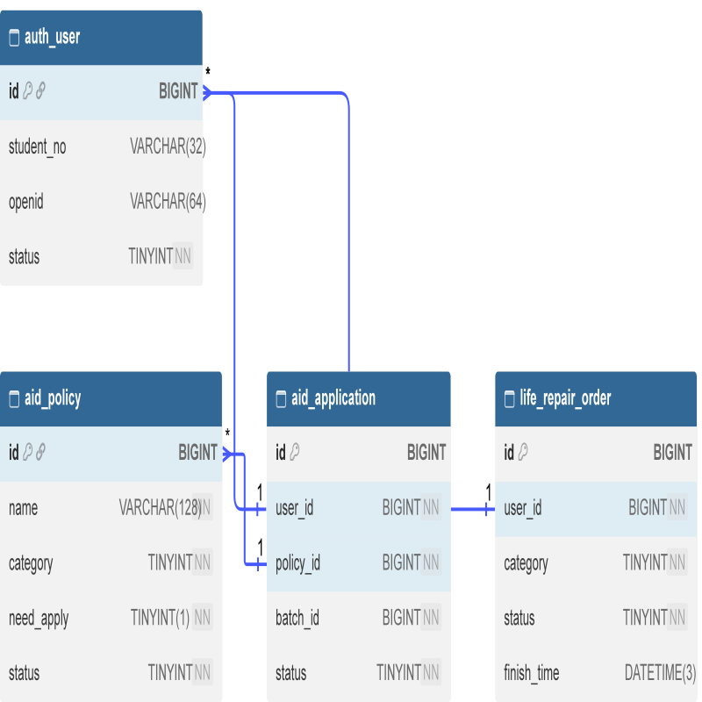
图4-3 ER-4 资助与生活服务（aid + life）
资助申请 aid_application 引用 aid_policy 与报到批次，按状态机流转（草稿→待审核→通过/驳回/撤回）；生活服务的 life_repair_order 按 user_id 关联学生，状态为待受理→处理中→已完成（受理前可取消）。
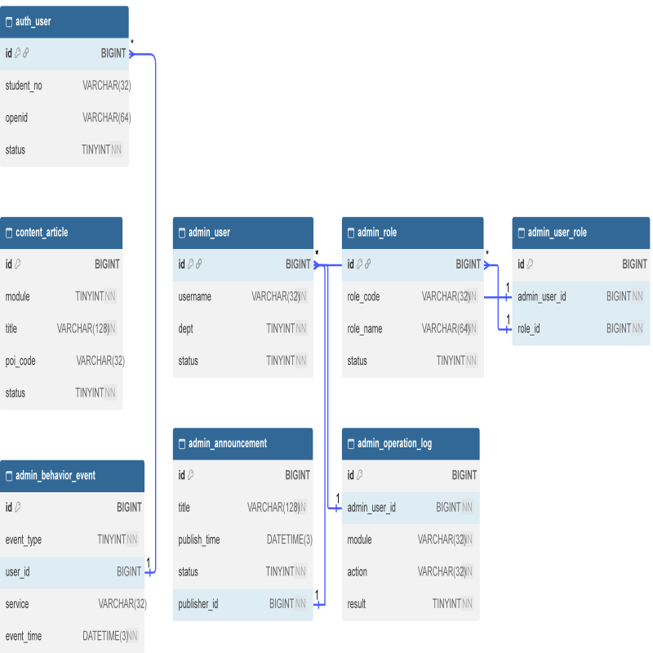
图4-4 ER-5 内容服务与管理后台（content + admin）
content_article 统一承载安全、入学教育、校规、军训与招新内容；后台由 admin_user_role 关联 admin_user 与 admin_role 构成 RBAC；admin_announcement 与 admin_operation_log 记录发布与操作留痕；埋点事件允许匿名（user_id 可空）。

5物理设计

5.1表汇总
表名 | 说明
auth_user | 用户账号（主数据）
auth_identity | 身份档案（主数据）
auth_push_record | 待办推送记录（日志）
checkin_step_template | 报到步骤模板（配置）
checkin_material_item | 材料清单项（配置）
checkin_progress | 报到进度记录（业务）
checkin_certificate | 报到凭证（业务）
qa_question | 问答条目（主数据）
qa_session | 会话（业务）
qa_message | 消息（业务）
qa_unanswered | 未解答记录（业务）
qa_ask_log | 提问日志（日志）
aid_policy | 资助政策（配置）
aid_application | 资助申请（业务）
life_repair_order | 报修单（业务）
life_service_info | 生活服务信息（配置）
content_article | 内容条目（配置）
admin_user | 管理员（主数据）
admin_role | 角色（主数据）
admin_user_role | 管理员角色关联（主数据）
admin_announcement | 公告（配置）
admin_config | 系统配置（配置）
admin_operation_log | 操作日志（日志）
admin_behavior_event | 埋点事件（日志）

5.2表设计
下列表结构由迁移脚本（backend/db/migration/）导出整理，共 24 张表；“为空”= 是否允许 NULL，“主键”= 是否主键（本项目主键均为 id）。
表4-1 auth_user 用户账号表
表名 | auth_user
列名 | 数据类型 | 长度 | 为空 | 主键 | 注释
id | BIGINT |  | 否 | 是 | 雪花 ID，主键
student_no | VARCHAR | 32 | 是 |  | 学号，与 openid 至少一个非空
openid | VARCHAR | 64 | 是 |  | 微信 openid，唯一
unionid | VARCHAR | 64 | 是 |  | 微信 unionid，有则唯一
real_name | VARCHAR | 32 | 是 |  | 姓名（敏感，脱敏展示）
phone | VARCHAR | 20 | 是 |  | 手机号（加密存储）
id_card | VARCHAR | 255 | 是 |  | 身份证号（密文存储，仅实名核验与审计使用，禁止出接口与进日志）
password_hash | VARCHAR | 100 | 是 |  | 仅管理员/特殊账号用；BCrypt
status | TINYINT |  | 否 |  | 1 正常 / 2 禁用 / 3 未激活
last_login_time | DATETIME | 3 | 是 |  | 最近登录时间
create_time | DATETIME | 3 | 否 |  | 创建时间，持久层自动填充
update_time | DATETIME | 3 | 否 |  | 更新时间，持久层自动填充
create_by | BIGINT |  | 是 |  | 创建人 id，系统写入为 0
update_by | BIGINT |  | 是 |  | 修改人 id，系统写入为 0
deleted | BIGINT |  | 否 |  | 逻辑删除：0=未删除；删除时写入本行 id
表4-2 auth_identity 身份档案表
表名 | auth_identity
列名 | 数据类型 | 长度 | 为空 | 主键 | 注释
id | BIGINT |  | 否 | 是 | 雪花 ID，主键
user_id | BIGINT |  | 否 |  | 唯一
edu_level | TINYINT |  | 否 |  | 1 本科 / 2 研究生 / 3 其他
college | VARCHAR | 64 | 是 |  | 学院
major | VARCHAR | 64 | 是 |  | 专业
class_name | VARCHAR | 64 | 是 |  | 班级
dorm_building | VARCHAR | 32 | 是 |  | 宿舍楼栋
dorm_room | VARCHAR | 32 | 是 |  | 宿舍房间
batch_id | BIGINT |  | 否 |  | 报到批次，引用 admin_config 中的批次定义
admission_type | TINYINT |  | 是 |  | 1 统招 / 2 专项 / 3 其他（影响迎新清单）
source | TINYINT |  | 否 |  | 1 学校身份源 / 2 模拟数据（C-6、A-2）
create_time | DATETIME | 3 | 否 |  | 创建时间，持久层自动填充
update_time | DATETIME | 3 | 否 |  | 更新时间，持久层自动填充
create_by | BIGINT |  | 是 |  | 创建人 id，系统写入为 0
update_by | BIGINT |  | 是 |  | 修改人 id，系统写入为 0
deleted | BIGINT |  | 否 |  | 逻辑删除：0=未删除；删除时写入本行 id
表4-3 auth_push_record 待办推送记录表
表名 | auth_push_record
列名 | 数据类型 | 长度 | 为空 | 主键 | 注释
id | BIGINT |  | 否 | 是 | 雪花 ID，主键
user_id | BIGINT |  | 否 |  | 接收人
channel | TINYINT |  | 否 |  | 1 站内信 / 2 公众号模板消息
title | VARCHAR | 64 | 否 |  | 推送内容
content | VARCHAR | 512 | 否 |  | 推送内容
biz_type | TINYINT |  | 是 |  | 关联业务（如报到步骤）
biz_id | BIGINT |  | 是 |  | 关联业务（如报到步骤）
status | TINYINT |  | 否 |  | 1 待发 / 2 成功 / 3 失败
retry_count | INT |  | 否 |  | 默认 0，失败重试计数
fail_reason | VARCHAR | 255 | 是 |  | 失败原因
create_time | DATETIME | 3 | 否 |  | 创建时间，持久层自动填充
update_time | DATETIME | 3 | 否 |  | 更新时间，持久层自动填充
create_by | BIGINT |  | 是 |  | 创建人 id，系统写入为 0
update_by | BIGINT |  | 是 |  | 修改人 id，系统写入为 0
deleted | BIGINT |  | 否 |  | 逻辑删除：0=未删除；删除时写入本行 id
表4-4 checkin_step_template 报到步骤模板表
表名 | checkin_step_template
列名 | 数据类型 | 长度 | 为空 | 主键 | 注释
id | BIGINT |  | 否 | 是 | 雪花 ID，主键
step_code | VARCHAR | 32 | 否 |  | 步骤编码，唯一（如 PRE_REG、PAY）
step_name | VARCHAR | 64 | 否 |  | 步骤名称
seq | INT |  | 否 |  | 顺序号，从 1 递增
apply_scope | JSON |  | 是 |  | 适用人群（学历/批次/学院），空=全部
location | VARCHAR | 128 | 是 |  | 办理地点
office_hours | VARCHAR | 64 | 是 |  | 办公时间
contact | VARCHAR | 64 | 是 |  | 联系人电话
enabled | TINYINT | 1 | 否 |  | 启停开关
create_time | DATETIME | 3 | 否 |  | 创建时间，持久层自动填充
update_time | DATETIME | 3 | 否 |  | 更新时间，持久层自动填充
create_by | BIGINT |  | 是 |  | 创建人 id，系统写入为 0
update_by | BIGINT |  | 是 |  | 修改人 id，系统写入为 0
deleted | BIGINT |  | 否 |  | 逻辑删除：0=未删除；删除时写入本行 id
表4-5 checkin_material_item 材料清单项表
表名 | checkin_material_item
列名 | 数据类型 | 长度 | 为空 | 主键 | 注释
id | BIGINT |  | 否 | 是 | 雪花 ID，主键
step_code | VARCHAR | 32 | 否 |  | 归属步骤
name | VARCHAR | 64 | 否 |  | 材料名称（通知书/档案/党团关系/照片/户口）
required | TINYINT | 1 | 否 |  | 是否必需
remark | VARCHAR | 255 | 是 |  | 补交说明
seq | INT |  | 否 |  | 展示顺序
create_time | DATETIME | 3 | 否 |  | 创建时间，持久层自动填充
update_time | DATETIME | 3 | 否 |  | 更新时间，持久层自动填充
create_by | BIGINT |  | 是 |  | 创建人 id，系统写入为 0
update_by | BIGINT |  | 是 |  | 修改人 id，系统写入为 0
deleted | BIGINT |  | 否 |  | 逻辑删除：0=未删除；删除时写入本行 id
表4-6 checkin_progress 报到进度记录表
表名 | checkin_progress
列名 | 数据类型 | 长度 | 为空 | 主键 | 注释
id | BIGINT |  | 否 | 是 | 雪花 ID，主键
user_id | BIGINT |  | 否 |  | 学生
step_code | VARCHAR | 32 | 否 |  | 步骤
status | TINYINT |  | 否 |  | 1 待办 / 2 已完成 / 3 不适用
checkin_time | DATETIME | 3 | 是 |  | 打卡时间
checkin_channel | TINYINT |  | 是 |  | 1 自助确认 / 2 现场扫码
operator_id | BIGINT |  | 是 |  | 代打卡的经办人
remark | VARCHAR | 255 | 是 |  | 备注
create_time | DATETIME | 3 | 否 |  | 创建时间，持久层自动填充
update_time | DATETIME | 3 | 否 |  | 更新时间，持久层自动填充
create_by | BIGINT |  | 是 |  | 创建人 id，系统写入为 0
update_by | BIGINT |  | 是 |  | 修改人 id，系统写入为 0
deleted | BIGINT |  | 否 |  | 逻辑删除：0=未删除；删除时写入本行 id
表4-7 checkin_certificate 报到凭证表
表名 | checkin_certificate
列名 | 数据类型 | 长度 | 为空 | 主键 | 注释
id | BIGINT |  | 否 | 是 | 雪花 ID，主键
user_id | BIGINT |  | 否 |  | 学生
batch_id | BIGINT |  | 否 |  | 报到批次（签发时写入，DI-5「同批次一张有效凭证」的判定依据）
cert_no | VARCHAR | 32 | 否 |  | 凭证编号，唯一
qr_token | VARCHAR | 64 | 否 |  | 二维码令牌（签名值，不可反推个人信息）
issued_time | DATETIME | 3 | 否 |  | 签发时间
expire_time | DATETIME | 3 | 否 |  | 过期时间
verify_status | TINYINT |  | 否 |  | 1 未核销 / 2 已核销 / 3 已作废
verify_by | BIGINT |  | 是 |  | 核销人与时间
verify_time | DATETIME | 3 | 是 |  | 核销人与时间
create_time | DATETIME | 3 | 否 |  | 创建时间，持久层自动填充
update_time | DATETIME | 3 | 否 |  | 更新时间，持久层自动填充
create_by | BIGINT |  | 是 |  | 创建人 id，系统写入为 0
update_by | BIGINT |  | 是 |  | 修改人 id，系统写入为 0
deleted | BIGINT |  | 否 |  | 逻辑删除：0=未删除；删除时写入本行 id
表4-8 qa_question 问答条目表
表名 | qa_question
列名 | 数据类型 | 长度 | 为空 | 主键 | 注释
id | BIGINT |  | 否 | 是 | 雪花 ID，主键
question | VARCHAR | 255 | 否 |  | 标准问法
answer | MEDIUMTEXT |  | 否 |  | 答案正文
answer_type | TINYINT |  | 否 |  | 1 纯文本 / 2 富媒体
category | VARCHAR | 32 | 否 |  | 知识域（对应意图分类）
tags | VARCHAR | 255 | 是 |  | 标签，逗号分隔或 JSON
synonyms | TEXT |  | 是 |  | 同义词/口语化表达（F3.4）
media | JSON |  | 是 |  | 富媒体块定义（图/流程图/视频/点位，F3.7）
status | TINYINT |  | 否 |  | 1 已发布 / 2 草稿 / 3 停用
hit_count | BIGINT |  | 否 |  | 命中次数（默认 0）
version | INT |  | 否 |  | 内容版本号，用于缓存失效
create_time | DATETIME | 3 | 否 |  | 创建时间，持久层自动填充
update_time | DATETIME | 3 | 否 |  | 更新时间，持久层自动填充
create_by | BIGINT |  | 是 |  | 创建人 id，系统写入为 0
update_by | BIGINT |  | 是 |  | 修改人 id，系统写入为 0
deleted | BIGINT |  | 否 |  | 逻辑删除：0=未删除；删除时写入本行 id
表4-9 qa_session 会话表
表名 | qa_session
列名 | 数据类型 | 长度 | 为空 | 主键 | 注释
id | BIGINT |  | 否 | 是 | 雪花 ID，主键
user_id | BIGINT |  | 否 |  | 学生
channel | TINYINT |  | 否 |  | 1 学生端网页 / 2 管理后台
start_time | DATETIME | 3 | 否 |  | 会话开始
end_time | DATETIME | 3 | 是 |  | 会话结束
message_count | INT |  | 否 |  | 消息数，默认 0
satisfied | TINYINT |  | 是 |  | 满意度（可空）
create_time | DATETIME | 3 | 否 |  | 创建时间，持久层自动填充
update_time | DATETIME | 3 | 否 |  | 更新时间，持久层自动填充
create_by | BIGINT |  | 是 |  | 创建人 id，系统写入为 0
update_by | BIGINT |  | 是 |  | 修改人 id，系统写入为 0
deleted | BIGINT |  | 否 |  | 逻辑删除：0=未删除；删除时写入本行 id
表4-10 qa_message 消息表
表名 | qa_message
列名 | 数据类型 | 长度 | 为空 | 主键 | 注释
id | BIGINT |  | 否 | 是 | 雪花 ID，主键
session_id | BIGINT |  | 否 |  | 所属会话
role | TINYINT |  | 否 |  | 1 用户 / 2 数字人
content | TEXT |  | 否 |  | 消息内容，加密存储
content_type | TINYINT |  | 否 |  | 1 文本 / 2 富媒体
question_id | BIGINT |  | 是 |  | 命中的问答条目（未命中为空）
confidence | DECIMAL | 5,2 | 是 |  | 置信度 0–100
llm_used | TINYINT | 1 | 否 |  | 是否走了 LLM 兜底，默认 0
create_time | DATETIME | 3 | 否 |  | 创建时间，持久层自动填充
update_time | DATETIME | 3 | 否 |  | 更新时间，持久层自动填充
create_by | BIGINT |  | 是 |  | 创建人 id，系统写入为 0
update_by | BIGINT |  | 是 |  | 修改人 id，系统写入为 0
deleted | BIGINT |  | 否 |  | 逻辑删除：0=未删除；删除时写入本行 id
表4-11 qa_unanswered 未解答记录表
表名 | qa_unanswered
列名 | 数据类型 | 长度 | 为空 | 主键 | 注释
id | BIGINT |  | 否 | 是 | 雪花 ID，主键
question | VARCHAR | 255 | 否 |  | 原始问题
session_id | BIGINT |  | 是 |  | 来源
user_id | BIGINT |  | 是 |  | 来源
confidence | DECIMAL | 5,2 | 是 |  | 最高置信度
status | TINYINT |  | 否 |  | 1 待处理 / 2 已转人工 / 3 已补录问答库 / 4 已忽略
handler_id | BIGINT |  | 是 |  | 处理人（志愿者/辅导员，ACT-3）
handle_note | VARCHAR | 255 | 是 |  | 处理说明
create_time | DATETIME | 3 | 否 |  | 创建时间，持久层自动填充
update_time | DATETIME | 3 | 否 |  | 更新时间，持久层自动填充
create_by | BIGINT |  | 是 |  | 创建人 id，系统写入为 0
update_by | BIGINT |  | 是 |  | 修改人 id，系统写入为 0
deleted | BIGINT |  | 否 |  | 逻辑删除：0=未删除；删除时写入本行 id
表4-12 qa_ask_log 提问日志表
表名 | qa_ask_log
列名 | 数据类型 | 长度 | 为空 | 主键 | 注释
id | BIGINT |  | 否 | 是 | 雪花 ID，主键
user_id | BIGINT |  | 是 |  | 匿名访问时为空
question_hash | CHAR | 64 | 否 |  | 问题指纹（SHA-256 十六进制 64 位，定长），不存原文避免重复存敏感信息
hit_type | TINYINT |  | 否 |  | 1 缓存命中 / 2 问答库命中 / 3 LLM 兜底 / 4 未命中
cost_ms | INT |  | 否 |  | 响应耗时（NFR-1.1 度量）
session_id | BIGINT |  | 是 |  | 关联会话
create_time | DATETIME | 3 | 否 |  | 创建时间，持久层自动填充
update_time | DATETIME | 3 | 否 |  | 更新时间，持久层自动填充
create_by | BIGINT |  | 是 |  | 创建人 id，系统写入为 0
update_by | BIGINT |  | 是 |  | 修改人 id，系统写入为 0
deleted | BIGINT |  | 否 |  | 逻辑删除：0=未删除；删除时写入本行 id
表4-13 aid_policy 资助政策表
表名 | aid_policy
列名 | 数据类型 | 长度 | 为空 | 主键 | 注释
id | BIGINT |  | 否 | 是 | 雪花 ID，主键
name | VARCHAR | 128 | 否 |  | 政策名称
category | TINYINT |  | 否 |  | 1 国家助学金 / 2 助学贷款 / 3 勤工助学 / 4 困难补助 / 5 缓交学费 / 6 其他
content | MEDIUMTEXT |  | 否 |  | 政策正文
match_rule | JSON |  | 是 |  | 适用条件（学历/批次/困难等级），F5.2 匹配用
material_list | TEXT |  | 是 |  | 所需材料明细（F5.3）
contact | VARCHAR | 64 | 是 |  | 咨询电话与办理地点（F5.4）
location | VARCHAR | 128 | 是 |  | 咨询电话与办理地点（F5.4）
online_entry | VARCHAR | 255 | 是 |  | 在线办理入口
need_apply | TINYINT | 1 | 否 |  | 是否需要线上申请（区分"仅查询"与"可申请"）
status | TINYINT |  | 否 |  | 1 启用 / 2 停用
create_time | DATETIME | 3 | 否 |  | 创建时间，持久层自动填充
update_time | DATETIME | 3 | 否 |  | 更新时间，持久层自动填充
create_by | BIGINT |  | 是 |  | 创建人 id，系统写入为 0
update_by | BIGINT |  | 是 |  | 修改人 id，系统写入为 0
deleted | BIGINT |  | 否 |  | 逻辑删除：0=未删除；删除时写入本行 id
表4-14 aid_application 资助申请表
表名 | aid_application
列名 | 数据类型 | 长度 | 为空 | 主键 | 注释
id | BIGINT |  | 否 | 是 | 雪花 ID，主键
user_id | BIGINT |  | 否 |  | 申请学生
policy_id | BIGINT |  | 否 |  | 申请的政策
batch_id | BIGINT |  | 否 |  | 报到批次
apply_type | TINYINT |  | 否 |  | 1 绿色通道 / 2 缓交学费 / 3 其他
reason | VARCHAR | 512 | 是 |  | 申请理由（敏感，加密）
status | TINYINT |  | 否 |  | 1 草稿 / 2 待审核 / 3 已通过 / 4 已驳回 / 5 已撤回
submit_time | DATETIME | 3 | 是 |  | 提交与审核时间
audit_time | DATETIME | 3 | 是 |  | 提交与审核时间
auditor_id | BIGINT |  | 是 |  | 审核人（ACT-4）
reject_reason | VARCHAR | 255 | 是 |  | 驳回必填（F5.8 验收准则）
materials | JSON |  | 是 |  | 材料明细：[{name,url,hash,status}]，一份申请 1–3 项（材料名、文件地址、指纹、该项状态）
version | INT |  | 否 |  | 乐观锁，防并发审核覆盖（默认 0）
create_time | DATETIME | 3 | 否 |  | 创建时间，持久层自动填充
update_time | DATETIME | 3 | 否 |  | 更新时间，持久层自动填充
create_by | BIGINT |  | 是 |  | 创建人 id，系统写入为 0
update_by | BIGINT |  | 是 |  | 修改人 id，系统写入为 0
deleted | BIGINT |  | 否 |  | 逻辑删除：0=未删除；删除时写入本行 id
表4-15 life_repair_order 报修单表
表名 | life_repair_order
列名 | 数据类型 | 长度 | 为空 | 主键 | 注释
id | BIGINT |  | 否 | 是 | 雪花 ID，主键
order_no | VARCHAR | 32 | 否 |  | 单号，唯一
user_id | BIGINT |  | 否 |  | 报修人
dorm_location | VARCHAR | 64 | 否 |  | 楼栋+房间
category | TINYINT |  | 否 |  | 1 水电 / 2 家具 / 3 网络 / 4 门窗 / 5 其他
description | VARCHAR | 512 | 是 |  | 故障描述
images | JSON |  | 是 |  | 照片地址数组（最多 3 张）
status | TINYINT |  | 否 |  | 1 待受理 / 2 处理中 / 3 已完成 / 4 已取消
handler_id | BIGINT |  | 是 |  | 处理人
finish_time | DATETIME | 3 | 是 |  | 完成时间
external_order_no | VARCHAR | 64 | 是 |  | 后勤系统单号（对接失败时为空，IR-2.9）
create_time | DATETIME | 3 | 否 |  | 创建时间，持久层自动填充
update_time | DATETIME | 3 | 否 |  | 更新时间，持久层自动填充
create_by | BIGINT |  | 是 |  | 创建人 id，系统写入为 0
update_by | BIGINT |  | 是 |  | 修改人 id，系统写入为 0
deleted | BIGINT |  | 否 |  | 逻辑删除：0=未删除；删除时写入本行 id
表4-16 life_service_info 生活服务信息表
表名 | life_service_info
列名 | 数据类型 | 长度 | 为空 | 主键 | 注释
id | BIGINT |  | 否 | 是 | 雪花 ID，主键
category | TINYINT |  | 否 |  | 1 洗衣机/热水 / 2 门禁 / 3 食堂 / 4 校园网 / 5 营业厅快递 / 6 就医医保 / 7 心理中心 / 8 FAQ
title | VARCHAR | 128 | 否 |  | 标题
content | MEDIUMTEXT |  | 否 |  | 说明内容（支持图文）
location | VARCHAR | 128 | 是 |  | 地点
poi_code | VARCHAR | 32 | 是 |  | 关联导航点位（引用 poi.json 的 poi_code，可跳转 F6.7）
phone | VARCHAR | 32 | 是 |  | 一键拨号号码（F6.9）
open_hours | VARCHAR | 64 | 是 |  | 营业/开放时间
extra | JSON |  | 是 |  | 分类特有信息（如套餐、菜单）
status | TINYINT |  | 否 |  | 1 启用 / 2 停用
create_time | DATETIME | 3 | 否 |  | 创建时间，持久层自动填充
update_time | DATETIME | 3 | 否 |  | 更新时间，持久层自动填充
create_by | BIGINT |  | 是 |  | 创建人 id，系统写入为 0
update_by | BIGINT |  | 是 |  | 修改人 id，系统写入为 0
deleted | BIGINT |  | 否 |  | 逻辑删除：0=未删除；删除时写入本行 id
表4-17 content_article 内容条目表
表名 | content_article
列名 | 数据类型 | 长度 | 为空 | 主键 | 注释
id | BIGINT |  | 否 | 是 | 雪花 ID，主键
module | TINYINT |  | 否 |  | 1 安全教育 / 2 入学教育 / 3 校规校纪 / 4 军训安排 / 5 招新信息
title | VARCHAR | 128 | 否 |  | 标题
summary | VARCHAR | 255 | 是 |  | 摘要（列表页）
content | MEDIUMTEXT |  | 否 |  | 正文
cover_url | VARCHAR | 255 | 是 |  | 封面图
source | VARCHAR | 128 | 是 |  | 来源（NFR 可注明出处）
push_stage | TINYINT |  | 是 |  | 推送阶段（报到前/中/后，F7.2）
start_time | DATETIME | 3 | 是 |  | 有效期（招新、军训用）
end_time | DATETIME | 3 | 是 |  | 有效期（招新、军训用）
poi_code | VARCHAR | 32 | 是 |  | 关联地点（引用 poi.json 的 poi_code，招新/军训地点，可跳导航）
status | TINYINT |  | 否 |  | 1 草稿 / 2 已发布 / 3 已下线
publish_time | DATETIME | 3 | 是 |  | 发布时间（F9.5 定时发布）
create_time | DATETIME | 3 | 否 |  | 创建时间，持久层自动填充
update_time | DATETIME | 3 | 否 |  | 更新时间，持久层自动填充
create_by | BIGINT |  | 是 |  | 创建人 id，系统写入为 0
update_by | BIGINT |  | 是 |  | 修改人 id，系统写入为 0
deleted | BIGINT |  | 否 |  | 逻辑删除：0=未删除；删除时写入本行 id
表4-18 admin_user 管理员表
表名 | admin_user
列名 | 数据类型 | 长度 | 为空 | 主键 | 注释
id | BIGINT |  | 否 | 是 | 雪花 ID，主键
username | VARCHAR | 32 | 否 |  | 登录名，唯一
password_hash | VARCHAR | 100 | 否 |  | BCrypt 散列，禁止明文
real_name | VARCHAR | 32 | 否 |  | 姓名
dept | TINYINT |  | 否 |  | 1 学工 / 2 后勤 / 3 保卫 / 4 学院 / 5 信息中心（ACT-4）
status | TINYINT |  | 否 |  | 1 正常 / 2 禁用
last_login_time | DATETIME | 3 | 是 |  | 最近登录时间
create_time | DATETIME | 3 | 否 |  | 创建时间，持久层自动填充
update_time | DATETIME | 3 | 否 |  | 更新时间，持久层自动填充
create_by | BIGINT |  | 是 |  | 创建人 id，系统写入为 0
update_by | BIGINT |  | 是 |  | 修改人 id，系统写入为 0
deleted | BIGINT |  | 否 |  | 逻辑删除：0=未删除；删除时写入本行 id
表4-19 admin_role 角色表
表名 | admin_role
列名 | 数据类型 | 长度 | 为空 | 主键 | 注释
id | BIGINT |  | 否 | 是 | 雪花 ID，主键
role_code | VARCHAR | 32 | 否 |  | 角色编码，唯一，权限判定以此为准
role_name | VARCHAR | 64 | 否 |  | 角色名称
remark | VARCHAR | 255 | 是 |  | 备注
status | TINYINT |  | 否 |  | 1 启用 / 2 停用
create_time | DATETIME | 3 | 否 |  | 创建时间，持久层自动填充
update_time | DATETIME | 3 | 否 |  | 更新时间，持久层自动填充
create_by | BIGINT |  | 是 |  | 创建人 id，系统写入为 0
update_by | BIGINT |  | 是 |  | 修改人 id，系统写入为 0
deleted | BIGINT |  | 否 |  | 逻辑删除：0=未删除；删除时写入本行 id
表4-20 admin_user_role 管理员角色关联表
表名 | admin_user_role
列名 | 数据类型 | 长度 | 为空 | 主键 | 注释
id | BIGINT |  | 否 | 是 | 雪花 ID，主键
admin_user_id | BIGINT |  | 否 |  | 管理员
role_id | BIGINT |  | 否 |  | 角色
create_time | DATETIME | 3 | 否 |  | 创建时间，持久层自动填充
update_time | DATETIME | 3 | 否 |  | 更新时间，持久层自动填充
create_by | BIGINT |  | 是 |  | 创建人 id，系统写入为 0
update_by | BIGINT |  | 是 |  | 修改人 id，系统写入为 0
deleted | BIGINT |  | 否 |  | 逻辑删除：0=未删除；删除时写入本行 id
表4-21 admin_announcement 公告表
表名 | admin_announcement
列名 | 数据类型 | 长度 | 为空 | 主键 | 注释
id | BIGINT |  | 否 | 是 | 雪花 ID，主键
title | VARCHAR | 128 | 否 |  | 标题与正文
content | MEDIUMTEXT |  | 否 |  | 标题与正文
audience | JSON |  | 是 |  | 可见人群（学院/批次），空=全部
publish_time | DATETIME | 3 | 是 |  | 定时发布与撤回（F9.5）
revoke_time | DATETIME | 3 | 是 |  | 定时发布与撤回（F9.5）
status | TINYINT |  | 否 |  | 1 草稿 / 2 已发布 / 3 已撤回
publisher_id | BIGINT |  | 否 |  | 发布人
create_time | DATETIME | 3 | 否 |  | 创建时间，持久层自动填充
update_time | DATETIME | 3 | 否 |  | 更新时间，持久层自动填充
create_by | BIGINT |  | 是 |  | 创建人 id，系统写入为 0
update_by | BIGINT |  | 是 |  | 修改人 id，系统写入为 0
deleted | BIGINT |  | 否 |  | 逻辑删除：0=未删除；删除时写入本行 id
表4-22 admin_config 系统配置表
表名 | admin_config
列名 | 数据类型 | 长度 | 为空 | 主键 | 注释
id | BIGINT |  | 否 | 是 | 雪花 ID，主键
config_key | VARCHAR | 64 | 否 |  | 配置键，唯一（如 checkin.batch.no，取值字典见 [需求分析文档](需求分析文档.md) §7.1.4）
config_value | TEXT |  | 否 |  | 配置值（JSON/字符串）
config_group | VARCHAR | 32 | 否 |  | 分组（批次 / 时间窗口 / 开关）
value_type | TINYINT |  | 否 |  | 1 字符串 / 2 数字 / 3 布尔 / 4 JSON
remark | VARCHAR | 255 | 是 |  | 说明
editable | TINYINT | 1 | 否 |  | 是否允许后台修改
create_time | DATETIME | 3 | 否 |  | 创建时间，持久层自动填充
update_time | DATETIME | 3 | 否 |  | 更新时间，持久层自动填充
create_by | BIGINT |  | 是 |  | 创建人 id，系统写入为 0
update_by | BIGINT |  | 是 |  | 修改人 id，系统写入为 0
deleted | BIGINT |  | 否 |  | 逻辑删除：0=未删除；删除时写入本行 id
表4-23 admin_operation_log 操作日志表
表名 | admin_operation_log
列名 | 数据类型 | 长度 | 为空 | 主键 | 注释
id | BIGINT |  | 否 | 是 | 雪花 ID，主键
admin_user_id | BIGINT |  | 否 |  | 操作人
module | VARCHAR | 32 | 否 |  | 模块与动作（如 qa_question / publish）
action | VARCHAR | 32 | 否 |  | 模块与动作（如 qa_question / publish）
target_type | VARCHAR | 32 | 是 |  | 操作对象
target_id | BIGINT |  | 是 |  | 操作对象
detail | TEXT |  | 是 |  | 变更摘要（脱敏后）
before_value | JSON |  | 是 |  | 变更前后值快照（仅记录被改动字段，脱敏后）；用于审计回溯（NFR-4.6）
after_value | JSON |  | 是 |  | 变更前后值快照（仅记录被改动字段，脱敏后）；用于审计回溯（NFR-4.6）
client_ip | VARCHAR | 45 | 是 |  | 来源 IP
result | TINYINT |  | 否 |  | 1 成功 / 2 失败
trace_id | VARCHAR | 64 | 是 |  | 链路 id，便于与日志系统关联
create_time | DATETIME | 3 | 否 |  | 创建时间，持久层自动填充
update_time | DATETIME | 3 | 否 |  | 更新时间，持久层自动填充
create_by | BIGINT |  | 是 |  | 创建人 id，系统写入为 0
update_by | BIGINT |  | 是 |  | 修改人 id，系统写入为 0
deleted | BIGINT |  | 否 |  | 逻辑删除：0=未删除；删除时写入本行 id
表4-24 admin_behavior_event 埋点事件表
表名 | admin_behavior_event
列名 | 数据类型 | 长度 | 为空 | 主键 | 注释
id | BIGINT |  | 否 | 是 | 雪花 ID，主键
event_type | TINYINT |  | 否 |  | 1 问答 / 2 导航 / 3 报到打卡 / 4 内容阅读 / 5 页面访问
user_id | BIGINT |  | 是 |  | 匿名可空
service | VARCHAR | 32 | 是 |  | 来源服务与业务对象
ref_id | BIGINT |  | 是 |  | 来源服务与业务对象
channel | TINYINT |  | 否 |  | 1 学生端网页 / 2 管理后台
ext | JSON |  | 是 |  | 附加维度（学院、批次、耗时等）
event_time | DATETIME | 3 | 否 |  | 事件发生时间（不用 create_time 代替，允许延迟上报）
create_time | DATETIME | 3 | 否 |  | 创建时间，持久层自动填充
update_time | DATETIME | 3 | 否 |  | 更新时间，持久层自动填充
create_by | BIGINT |  | 是 |  | 创建人 id，系统写入为 0
update_by | BIGINT |  | 是 |  | 修改人 id，系统写入为 0
deleted | BIGINT |  | 否 |  | 逻辑删除：0=未删除；删除时写入本行 id

6 脚本文件
建表脚本集中在 backend/db/migration/，按服务一个 init 文件（共 7 个，含 24 张表）；执行方式：当前手工按版本号顺序执行，Flyway 接入后由 ./mvnw -Pdb flyway:migrate 统一执行。
脚本文件 | 所属服务 | 包含表
V20261009160003__auth_init.sql | auth-service / 身份认证 | auth_user、auth_identity、auth_push_record
V20261009160004__checkin_init.sql | checkin-service / 报到导引 | checkin_step_template、checkin_material_item、checkin_progress、checkin_certificate
V20261009160007__qa_init.sql | qa-service / 智能问答 | qa_question、qa_session、qa_message、qa_unanswered、qa_ask_log
V20261009160002__aid_init.sql | aid-service / 资助 | aid_policy、aid_application
V20261009160006__life_init.sql | life-service / 生活服务 | life_repair_order、life_service_info
V20261009160005__content_init.sql | content-service / 内容 | content_article
V20261009160001__admin_init.sql | admin-service / 管理后台 | admin_user、admin_role、admin_user_role、admin_announcement、admin_config、admin_operation_log、admin_behavior_event
— | navigation-service | 无库表（POI / 路网为 static-data JSON）

